ANEXO – I - TERMO DE REFERÊNCIA

Leilão 02/2020 - LOTES
Prefeitura Municipal de Faxinal do Soturno-RS
Parque de Máquinas- Julho 2020

LOTE 01 - Ônibus Marca VW/Induscar FOZ U. Motor Diesel. Ano de Fabricação 2009. Modelo 2009. Chassi 9BWR882W89R927522. Placa IPQ 6755. Cor predominante amarela. Capacidade 44 passageiros + 1. Renavam 00132726009. Vistoriado para transporte escolar em 2019. Veículo rodando no estado que se encontra. Estado de mecânica: bom. Estado de estética: bom. Cadastrado no Patrimônio da Prefeitura Municipal Nº 3275.

Valor R$ 43.000,00 (quarenta e três mil reais). Vendido no estado que se encontra.

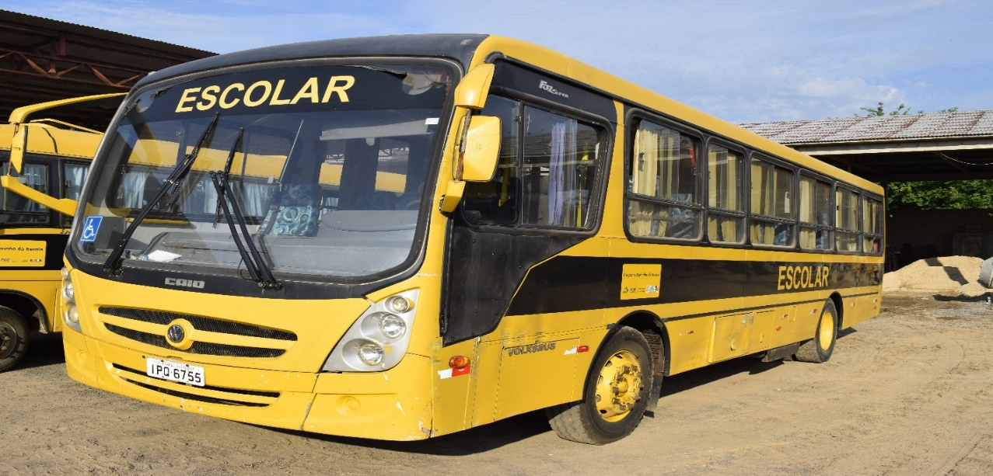
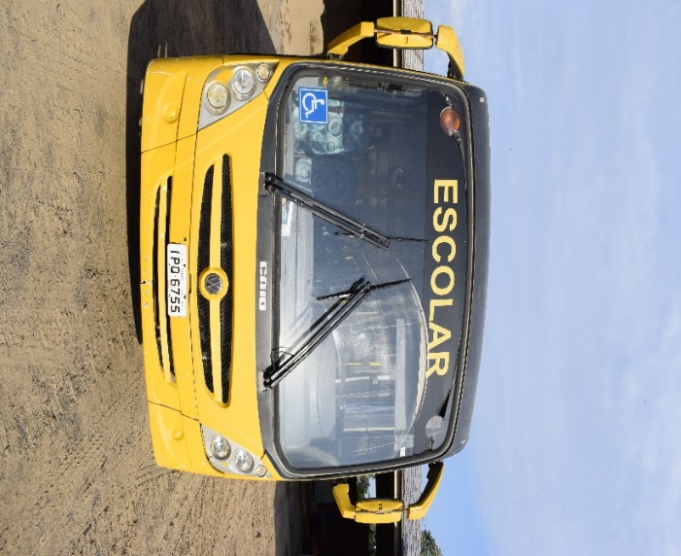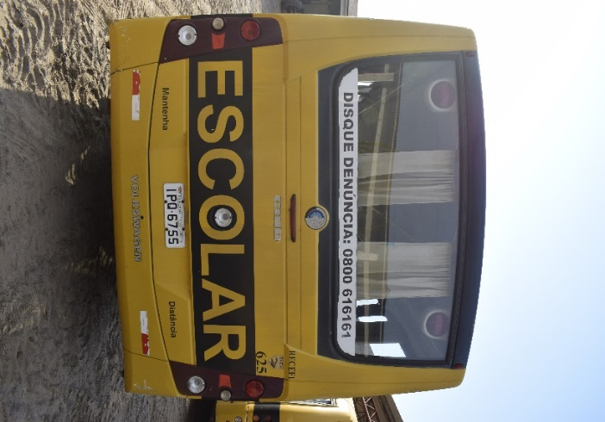
LOTE 02 - Micro Ônibus Marca Marcopolo/Volare V8L ESC. Motor Diesel. Ano de Fabricação 2010. Modelo 2010. Chassi 93PB42G3PACO33517. Placa IQV 5852. Cor predominante amarela. Capacidade 24 passageiros + 1. Renavam 213442078. Veículo com acessibilidade. Vistoriado para transporte escolar em 2019. Veículo rodando no estado que se encontra. Estado de mecânica: bom. Estado de estética: bom. Cadastrado no Patrimônio da Prefeitura Municipal sob o Nº 3277
Valor R$ 55.000,00 (cinquenta e cinco mil reais). Vendido no estado que se encontra.

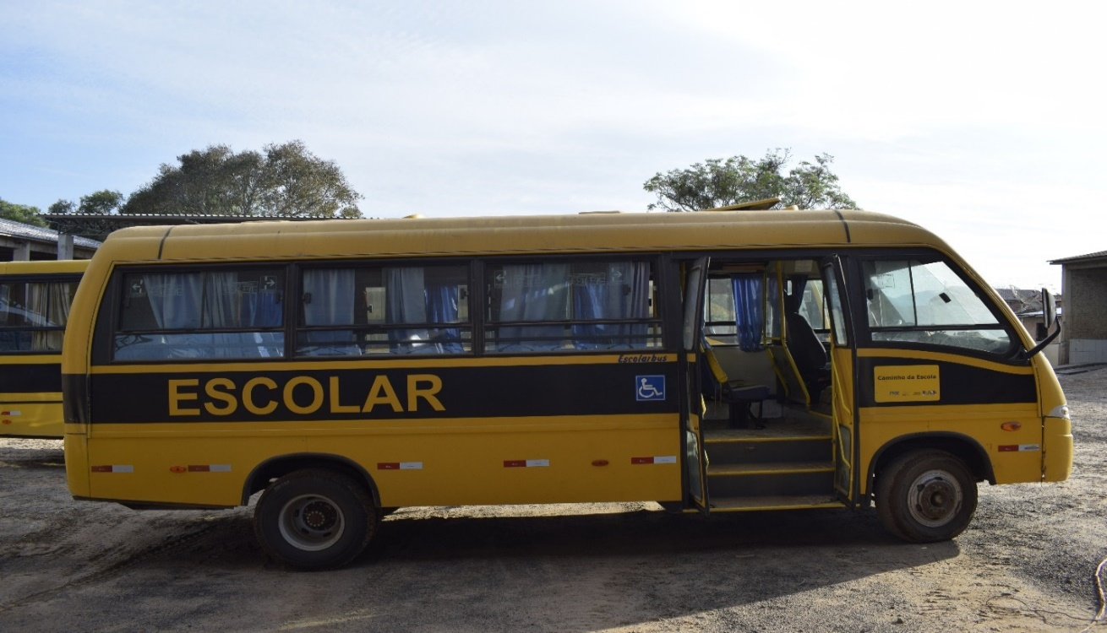

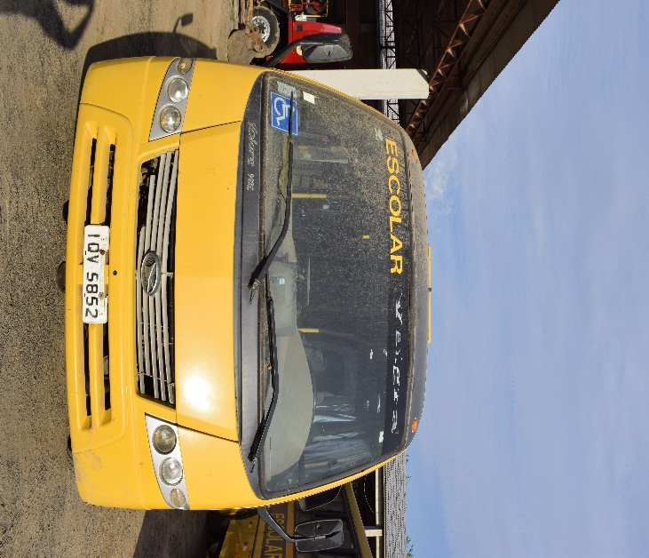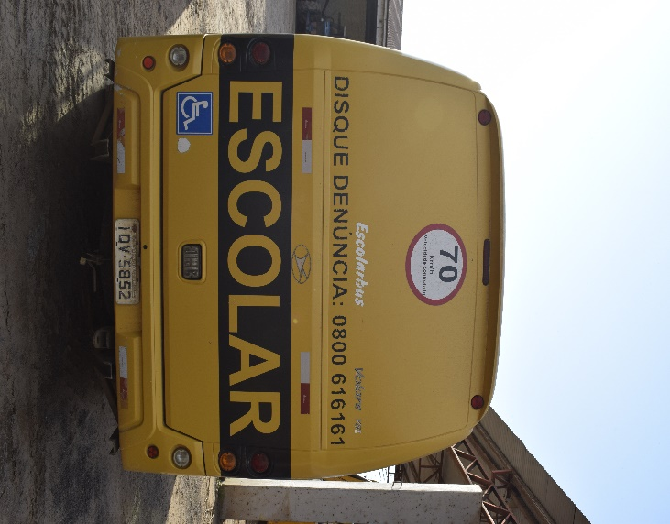
LOTE 03 - Micro Ônibus, Marca Marcopolo Volare V8L 4 x 4. Motor Diesel. Ano de Fabricação 2012, Modelo 2013. Chassi 93PB58M1MDCO44968. Placa ITZ 4446. Cor Amarela. Renavam 00506815838. Capacidade: 20 passageiros + 1 auxiliar. Veículo com acessibilidade. Veículo rodando no estado que se encontra. Vistoriado para transporte escolar em 2019. Estado de Mecânica: regular. Estado de estética: bom. Cadastrado no Patrimônio da Prefeitura Municipal sob Nº4476

Valor R$ 70.000,00 (setenta mil reais). Vendido no estado que se encontra

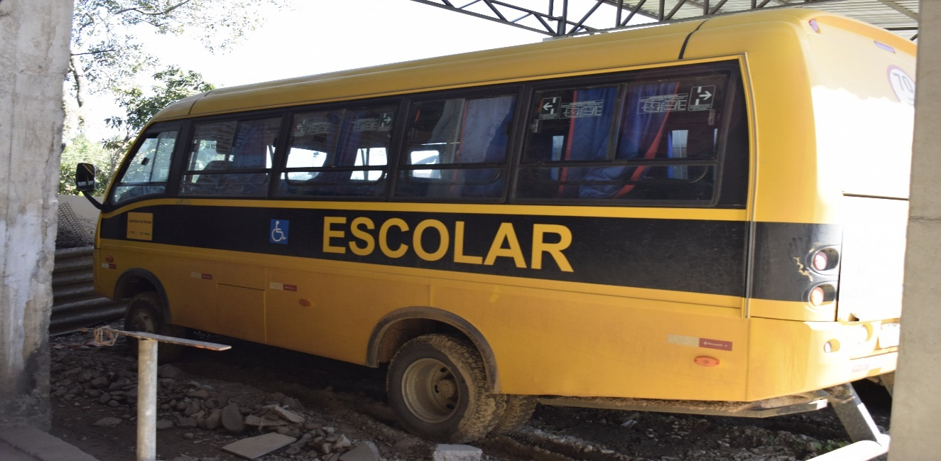
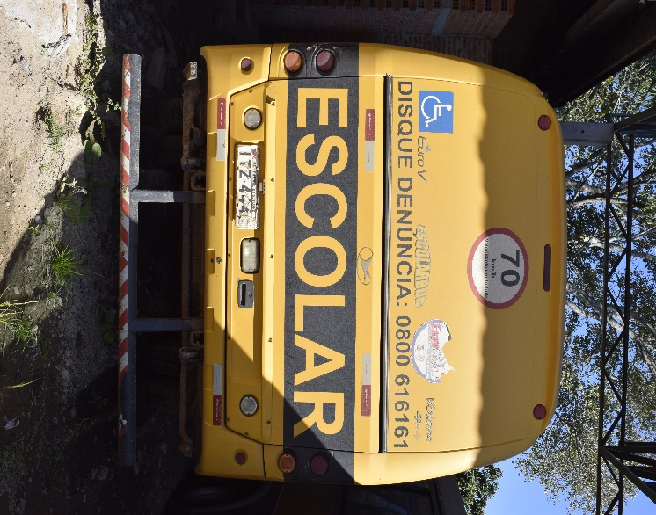
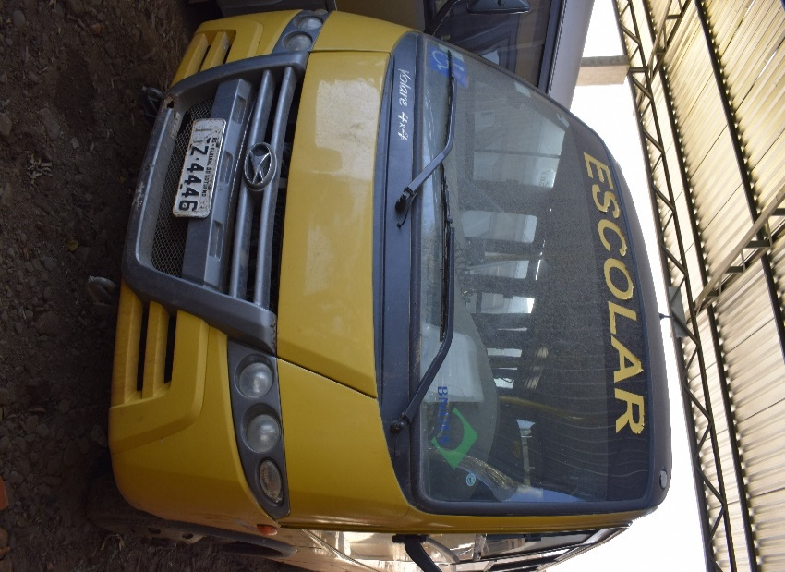

LOTE 04 - Automóvel, Marca Ford/Fiesta. Motor 1.6 Flex (álcool/gasolina). Ano de fabricação/2012. Modelo /2013. Cassi 9BFZF55P1D8444400. Placa ITV 2985. Renavam 00499477553. Cor branca. Veículo rodando no estado que se encontra. Estado de mecânica: regular. Estado de estética: regular. Cadastrado no Patrimônio da Prefeitura Municipal sob o Nº 4475.

Valor R$ 8.000,00 (oito mil reais). Vendido no estado que se encontra.

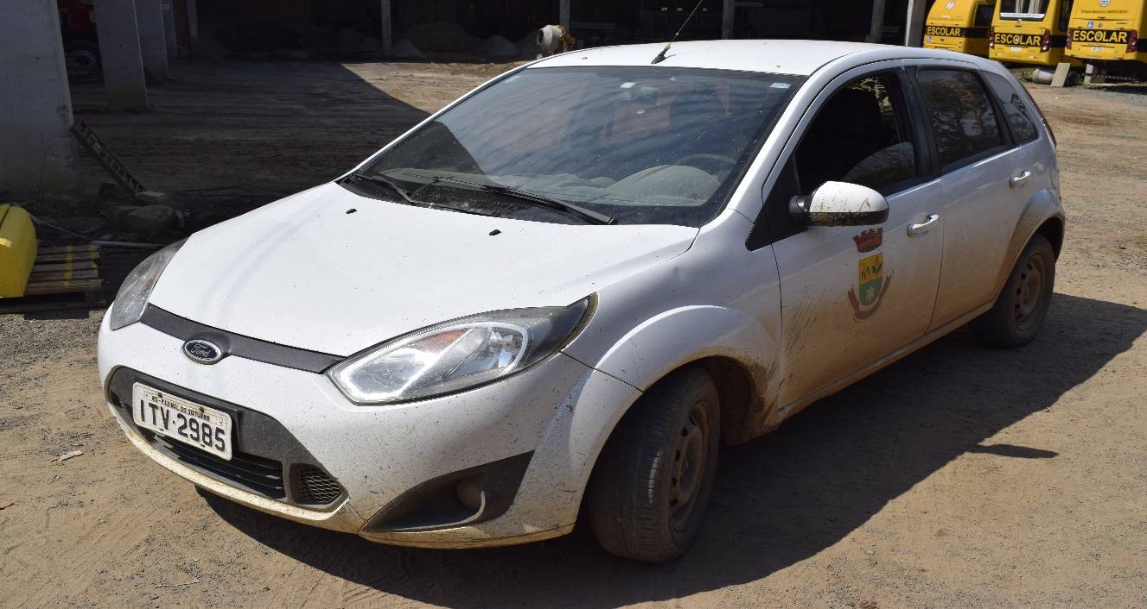
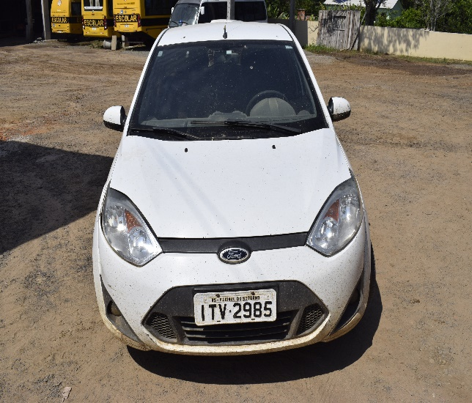
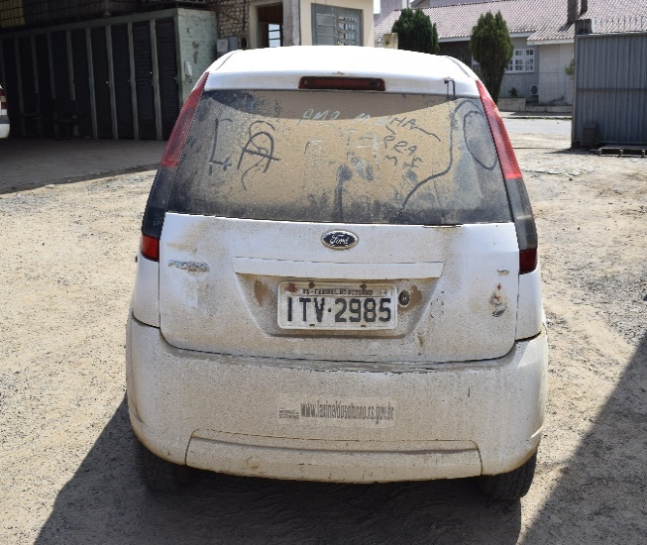

Faxinal do Soturno-RS, 30 de setembro de 2020.

_____________________________________________
Secretária da Educação Cultura e Desportos

______________________________________
Secretário(a) da Saúde

